ASSUNTO :. SOLICITO AO EXMO SENHOR PREFEITO MUNICIPAL CARLOS NELSON BUENO, PARA QUE JUNTO AO DEPARTAMENTO COMPETENTE, PROVIDENCIE LIMPEZA EM CANO OBSTRUÍDO, NA RUA JOSÉ REZENDE DA MOTA, DO BAIRRO PARQUE DAS LARANJEIRAS.
DESPACHO:

SALA DAS SESSÕES ____/____/____

PRESIDENTE DA MESA

INDICAÇÃO Nº 747 DE 2011

SENHOR PRESIDENTE,
SENHORES VEREADORES,

Considerando que o cano de escoamento da água existe, mas está obstruído, impossibilitando o seu feito. Indico ao Exmo Senhor Prefeito Municipal Carlos Nelson Bueno, para que junto ao Departamento competente, fiscalize o local e tome as medidas necessárias, evitando maiores transtornos, como os quais vem ocorrendo em dias de chuva, com a água parada, na Rua José Rezende da Mota juntamente com a Rua 32, do Bairro Parque das Laranjeiras.

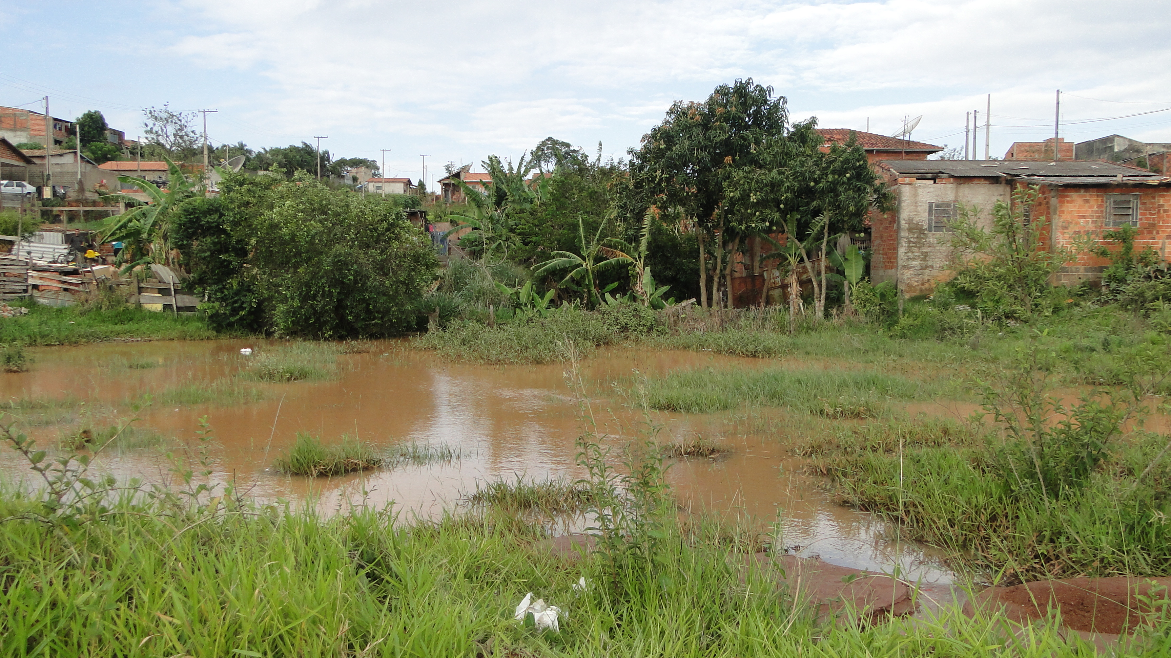

SALA DAS SESSÕES “VEREADOR SANTO RÓTOLLI”, EM 18 DE NOVEMBRO DE 2011.

VEREADOR LUÍS ROBERTO TAVARES

